中国计量大学2015 ~ 2016 学年第2学期

装

订

线
《高等数学A2》课程考试试卷(A)
开课二级学院： 理学院 ，考试时间： 2016 年 6 月 29 日 9 时
考试形式：闭卷□√、开卷□，允许带 铅笔、钢笔、橡皮 、胶带纸等文具 入场
考生姓名： 学号： 专业： 班级：
题序 | 一 | 二 | 三 | 四 | 五 | 总分
得分
评卷人

一、单项选择题（每小题3分，共15分）
1.若直线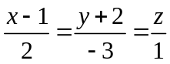与平面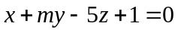平行，则（ ）；
A 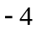 B 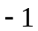 C D
2.极限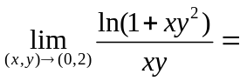（ ）；
A B C D
3.设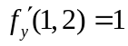，则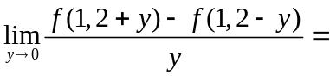（ ）；
A B C D
4.设曲线是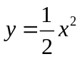在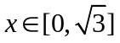上的一段弧，则曲线积分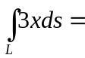（ ）；
A  B 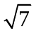 C D
5．幂级数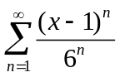的收敛域是（ ）．
A 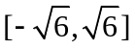 B 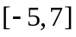 C 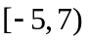 D 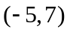
二、填空题（每小题3分，共15分)
1. 已知动点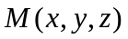到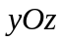平面的距离与到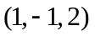的距离相等，则该动点 的轨迹方程为 ；
2. 设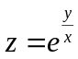，则全微分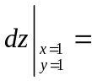 ；
3.设由方程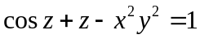所确定，则：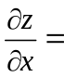 ；
4.设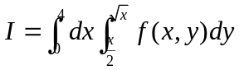，则交换积分次序后，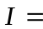 ；
5. 已知级数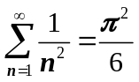，则级数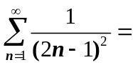 .
三、计算题(每小题8分，共64分)
1、求过点且与两平面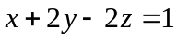和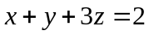平行的直线方程.

2、求垂直于平面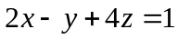且过点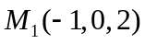和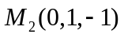的平面方程.

3、计算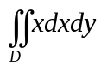，其中是由曲线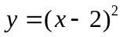与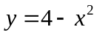所围成的闭区域.

装

订

线

4、计算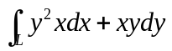，其中是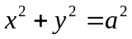上从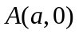到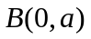的一段弧.

5、计算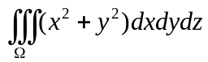，其中是由锥面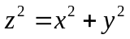与平面()所围成的
区域．

6、计算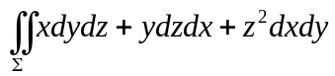，其中是锥面被平面和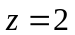所截得部分的下侧。

7、求幂级数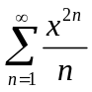的和函数.

8、将给定的正数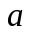分为三个正数之和，问这三个数各为多少时，它们的乘积最大？

装

订

线

四、证明题（6分）设数列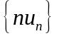收敛，且级数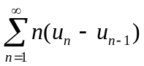收敛，证明：级数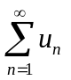收敛．

